## ПРИГЛАШЕНИЕ К УЧАСТИЮ В ТЕНДЕРЕ

Уважаемые партнеры!

Предлагаем Вам принять участие в Тендере по предоставлению услуг по проведению мероприятий компании. По итогам тендера будет выбраны три партнера для сотрудничества на год. АО «БНС Груп» представляет на российском рынке такие всемирно известные бренды модной одежды как Karl Lagerfeld, Karl Lagerfeld Jeans, Coccinelle, REPLAY и др. Для того чтобы принять участие в тендере, пожалуйста, заполните Заявку на участие в тендере, а также Тендерное предложение и в срок **до** **02 сентября (включительно) 2024, 18:30**, пришлите их на [**tender@bns-group.ru**](mailto:tender@bns-group.ru)**, в копии:** [**kotelnikova\_ai@bns-group.ru**](mailto:kotelnikova_ai@bns-group.ru)**,**

[**erdneeva\_sa@bns-group.ru**](mailto:erdneeva_sa@bns-group.ru)

## УСЛОВИЯ ПРОВЕДЕНИЯ ТЕНДЕРА

**Для участия в тендере претендент должен представить следующие документы:**

* 1. Заявку на участие в тендере (Приложение №3);
  2. Тендерное предложение (Приложение №2);
  3. Копии учредительных документов, заверенные печатью организации (в случае, если копии учредительных документов не предоставлялись ранее). (Приложение №4)
  4. Общую презентацию о компании - претенденте.
  5. Перечень действующих партнеров (брендов).
  6. Рекомендации от действующих партнеров.
  7. Примеры проектов (3-5 примеров).
  8. Встреча-знакомство с агентством-участником тендера. Дополнительное пожелание – посещение мероприятия, организованного агентством.

**ТЕНДЕРНОЕ ЗАДАНИЕ**

**Требования, предъявляемые к Исполнителю по контракту:**

* Компания должна иметь солидный опыт в организации мероприятий.
* Желателен опыт работы с модными брендами.
* Необходимо предоставить контакты клиентов, которые могли бы порекомендовать Компанию как надежного подрядчика.

**Краткое описание тендерного задания:**

* Сумма контракта на проведение мероприятий 10 000 000 руб.  (без НДС).
* Исполнитель на тендер  предоставляет смету в Excel, с соответствующими расчетами – **Обязательное условие: максимально прозрачное ценообразование, а именно: стоимость услуг+ накладные расходы+ сметная прибыль**
* Тендерное предложение должно быть представлено в соответствии с Приложением №2.
* Порядок оплаты: безналичная форма расчетов, постоплата.

Тендерные заявки необходимо направлять на адрес электронной почты: **tender@bns-group.ru, в копии:** [**kotelnikova\_ai@bns-group.ru**](mailto:kotelnikova_ai@bns-group.ru)**,** [**erdneeva\_sa@bns-group.ru**](mailto:erdneeva_sa@bns-group.ru)

## 

## ОЦЕНКА ТЕНДЕРНЫХ ПРЕДЛОЖЕНИЙ И ОПРЕДЕЛЕНИЕ ПОБЕДИТЕЛЯ

Тендерные предложения будут оценены на основании следующих критериев:

* Стоимость указанного в Тендерном Предложении объема услуг.
* Кейтеринг
* Креативность
* Возможность переводить презентации на английский язык по запросу
* Скорость ответа на запрос
* Возможность проведения мероприятий в регионах РФ
* Возможность проведения мероприятий в Казахстане
* Имеющийся опыт проведения мероприятий категории Fashion.

## ПРАВО СОБСТВЕННОСТИ НА ДОКУМЕНТАЦИЮ И КОНФИДЕНЦИАЛЬНОСТЬ

Участники тендера, получившие тендерную документацию, независимо от того, представляют они Тендерное предложение или нет, должны обращаться с ней как с конфиденциальным документом, и не имеют права разглашать информацию, касающуюся тендера, какой-либо третьей стороне без получения на это предварительного письменного согласия Организатора тендера. Со своей стороны Организатор тендера обязуется соблюдать конфиденциальность информации, содержащейся в Вашем Тендерном предложении. Конфиденциальной признается и переписка по вопросам тендера.

## 

## ПРАВО ОРГАНИЗАТОРА

Организатор оставляет за собой право выбрать победителем любого Участника тендера, в том числе и в случае, если предложенная участником цена выше, чем у других участников тендера, а так же отклонить любое Тендерное предложение, либо все Тендерные предложения без объяснения участникам тендера причин такого решения.

## ТРЕБОВАНИЯ К ТЕНДЕРНОМУ ПРЕДЛОЖЕНИЮ

Все документы, имеющие отношение к Тендерным предложениям, и вся переписка по тендеру ведутся на русском языке. Все расчеты должны быть представлены в Российских рублях без учета НДС. Все расходы, связанные с подготовкой и представлением Тендерного предложения, несет Участник тендера. Неотъемлемой частью тендерного предложения является следующая документация (для новых партнеров):

* Копии учредительных документов Участника, заверенные печатью организации: а) Свидетельство о государственной регистрации (ОГРН), б) Свидетельство о постановке на налоговый учет (ИНН/КПП), в) Свидетельство о внесении в ЕГРЮЛ, г) Устав (1-я, 2-я, последняя и оборотные страницы, а также страницы, в которых предусмотрен срок назначения генерального директора/директора контрагента Общества) и д) Учредительный договор (в случае его наличия).
* Документы, подтверждающие полномочия лица, имеющего право действовать от имени Участника без доверенности;

**С уважением, Тендерный комитет.**

## *Приложение 2 к Положению*

## *о Тендерном комитете*

**Тендерное предложение**

Название тендера: предоставление услуг по проведению маркетинговых мероприятий определенного типа (пресс-день, клиентский день).

Инициатор тендера: компания БНС Груп.

Участник тендера:

1. **Мероприятие формата “Пресс-день” г. Москва, Бюджет: 1 500 000 рублей (без НДС)**

Мероприятие для прессы (презентация новой коллекции бренда в шоу-руме)

Время: 11:00 – 17:00

Количество гостей: 100-130

Место: Собственный шоу-рум

|  |  |  |
| --- | --- | --- |
| **Название работ (товаров, услуг)** | **Спецификация** | **Стоимость, без НДС (указать нужное) (стоимость ед. / стоимость в час)** |
| Размер АК (агентской комиссии), % |  |  |
| Персонал Агентства, привлеченный к данному мероприятию (ставка/час) |  |  |
| Модели-официанты  (2 человека)  \\bak-fs\wg\Marketing\Отдел рекламы\Мероприятия\2021\MICHAEL KORS\пресс день МК 17.06\MKors 17.06.21\SEB_2179.jpg | Мужчины модельной внешности до 30 лет. С формой одежды соответственно гайдам бренда. |  |
| Промо-модели  (2 человека)  cid:60CA44F3-0ACE-4D53-8176-298D5485E023 | Девушки модельной внешности до 30 лет для навигирования гостей (хостесс). С формой одежды соответственно гайдам бренда. |  |
| Иллюстратор  \\bak-fs\wg\Marketing\Отдел рекламы\Мероприятия\2021\MICHAEL KORS\пресс день МК 17.06\MKors 17.06.21\SEB_2405.jpg | Художник иллюстратор с опытом работы на Fashion мероприятиях.  С формой одежды соответственно гайдам бренда. |  |
| Фотограф  (1 человек) | Фотограф с наличием портфолио работ на мероприятиях подобного уровня (ведение репортажной съемки на fashion-мероприятиях). С формой одежды соответственно гайдам бренда. |  |
| Брендированные печенья | Брендированные имбирные печенья в виде сумок 200 штук (вес: 30 грамм/шт) |  |
| Хелперы (4 человека) | Помощники на монтаж/демонтаж, расстановка мебели, отпаривание образцов и др. |  |
| Визажист/стилист  (на 5 человек) | Укладка волос и мейк-ап в стиле nude для девушек-хостесс, прическа для мужчин-официантов. |  |
| Флористика  (3 букета с вазами)  cid:F36BDF1B-22C3-4E72-8D82-697A594F923E | Ранюнкулюсы (17 шт) – 3 букета в низкой прозрачной вазе; |  |
| Клиниг | Мытье пола/пылесос, зеркал, протирание полок (до и после мероприятия). В общей сложности 3 часа работы. |  |
| Кейтеринг  Необходим дегустационный сет. | Обслуживание в обнос (меню согласно гайдлайнам бренда\*).  Еда: соленые и сладкие канапе в стиле finger food ( ниже примеры:) |  |

**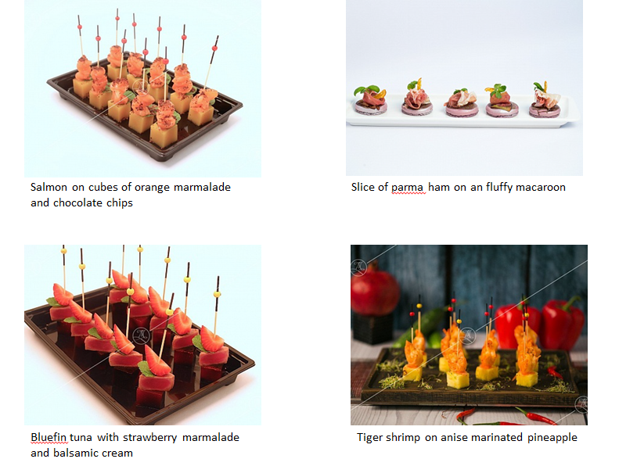**

**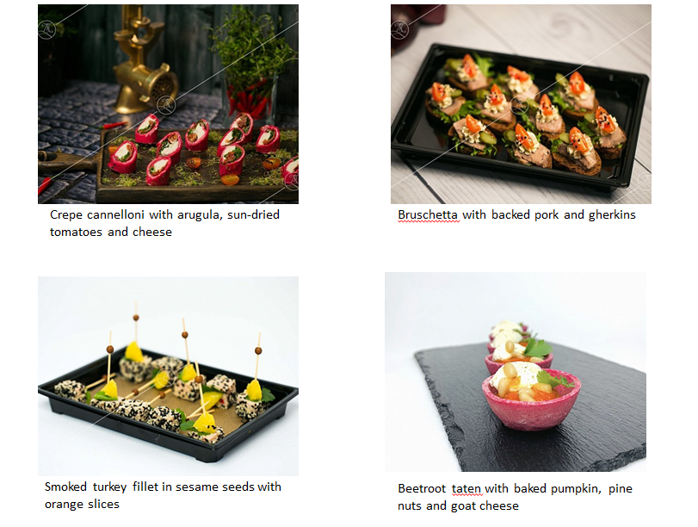**

**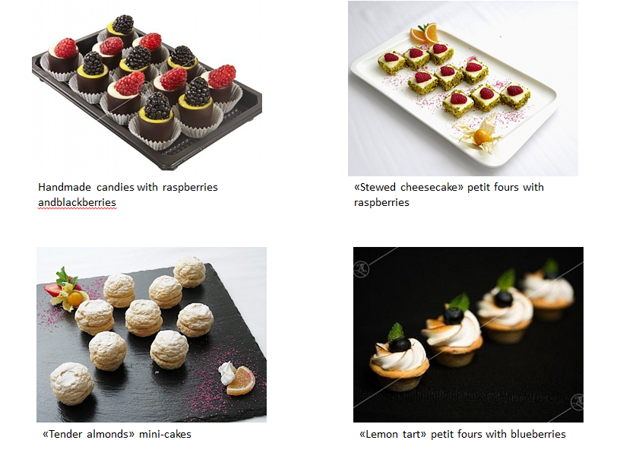**

**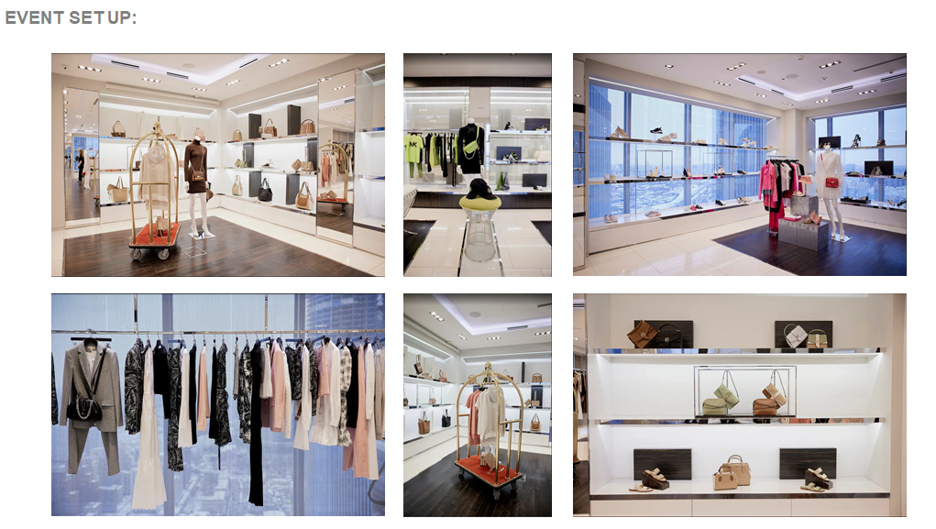**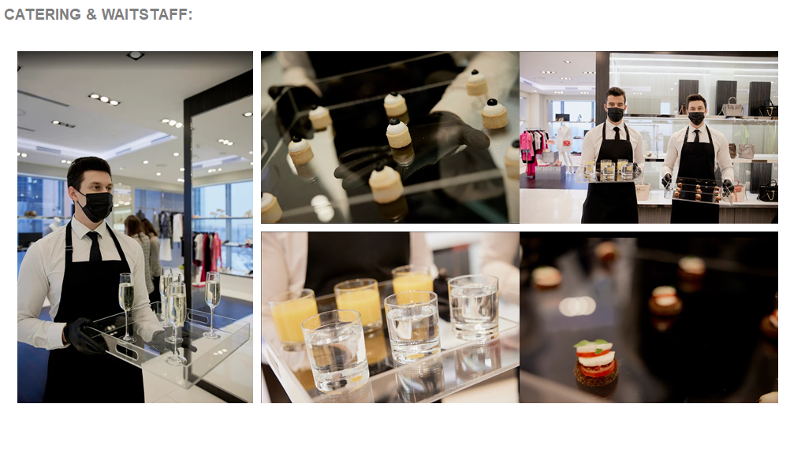

1. **Мероприятие формата “Клиентский день” г. Москва**

**с открытой стоимостью**

Мероприятие для клиентов магазина, нацеленное на увеличение трафика и среднего чека.

Время: 12:00 – 20:00

Количество гостей: 150-200

Место: ТРЦ Метрополис (как пример)

|  |  |  |
| --- | --- | --- |
| Название работ (товаров, услуг) | Спецификация | Стоимость, без НДС (указать нужное) (стоимость ед. / стоимость в час) |
| Размер АК (агентской комиссии), % |  |  |
| Персонал Агентства, привлеченный к данному мероприятию (ставка/час) |  |  |
| Кейтеринг  cid:2C944558-A11C-4DDD-8E08-1AD1F9E45977  cid:C21C7536-1EF7-472A-A53E-ED557378675D | макаруны с нанесением логотипа, печенья с нанесением логотипа 300 шт.(вес: 30 грамм/шт)  cid:CA8C7AA3-9203-4B57-BBAF-716363FCBF13 cid:C15CD2DB-6590-4F97-9EE1-DF50F6ABD294 |  |
| Модели-официанты  (2 человека)  cid:96558713-2D41-4495-AA6E-CC93630127AF | Мужчины модельной внешности до 30 лет. С формой одежды соответственно гайдам бренда. |  |
| Промо-модели  (2 человека)  cid:6137C483-2902-4339-A8D7-D2116A1AF473 | Девушки модельной внешности до 30 лет модельная внешность с формой одежды соответственно гайдам бренда. |  |
| Фотограф  (1 человек) | Фотограф с наличием портфолио работ (ведение репортажной съемки на клиентских мероприятиях). |  |
| Визажист/стилист  (на 4 человека) | Укладка волос и мейк-ап в стиле nude для промо-моделей, прическа для мужчин-официантов. |  |

1. **Мероприятие «Отчетная сессия менеджмента» г. Москва**

**с фиксированной стоимостью**

Мероприятие для сотрудников компании.

|  |  |  |
| --- | --- | --- |
| Название работ (товаров, услуг, мероприятий) | Спецификация | Стоимость, без НДС (указать нужное) (стоимость ед. / стоимость в час) |
| Размер АК (агентской комиссии), % |  |  |
| Персонал Агентства, привлеченный к данному мероприятию (ставка/час) |  |  |
| **Мероприятие «Отчетная сессия менеджмента»** | Необходимо предоставить 2 варианта локации (лофт/ Отель)  Дата проведения: конец декабря  - кол-во участников – 100 чел  - тайминг – 14:00 – 23:00  **Официальная часть:**  - рассадка «театральная»  - оборудование – звук, хороший экран, проектор, микрофон.  -кейтеринг: welcome кофе/ 1 кофе брейк  **Неофициальная часть (с 19.00 до 23.00 ч):**  оборудование – звук, микрофон, микшерный пульт, диджей  - кейтеринг -фуршет | Бюджет 1 000 000 руб. |

## *Приложение 3 к Положению*

## *о Тендерном комитете*

*На бланке Участника*

**Заявка на участие в тендере**

от

(полное наименование юридического лица, подавшего заявку)

Изучив условия тендера по проекту АО «БНС Груп», направляем

необходимую информацию для участия в тендере, в т.ч.

1. полное наименование организации;
2. Ф.И.О., e-mail (тел.) руководителя организации;
3. Ф.И.О., e-mail (тел.) контактного лица;
4. фактический адрес организации;
5. коммерческое предложение для участия в тендере;
6. информация об опыте работы в данной сфере и основные клиентах

Данной Заявкой мы предоставляем Вам полномочия изучать документы нашей организации, обращаться к должностным лицам нашей организации.

Направляя данную Заявку, мы предлагаем осуществить реализацию нашего предложения в соответствии с условиями тендера.

Мы подтверждаем, что на момент подписания настоящей Заявки  
организация \_\_\_\_\_\_\_

(наименование организации, ФИО руководителя)

полностью удовлетворяет требованиям, предъявляемым к Участникам данного тендера, в частности имеет положительную репутацию, необходимые профессиональные навыки, управленческую компетентность и опыт для выполнения Договора (Контракта), заключаемого по результатам данного тендера.

Организация платежеспособна, не находится в процессе ликвидации или реорганизации, не признана несостоятельной (банкротом). На имущество не наложен арест, финансовая и коммерческая деятельность не приостановлена. Не участвовала в судебных разбирательствах в качестве ответчика по вопросам осуществления деятельности, связанной с тематикой настоящего тендера.

Для получения дополнительной информации Вы можете обращаться к следующим представителям нашей организации:

1.

2.

3.

Руководитель организации *(ФИО, должность)*

## 

## *Приложение 4 к Положению*

## *о Тендерном комитете*

**Перечень документов для работы с юридическими лицами и ИП:**

* + Копия Свидетельства о внесении юридического лица в ЕГРЮЛ, либо свидетельство о регистрации индивидуального предпринимателя
  + Копия Свидетельства о постановке юридического лица (индивидуального предпринимателя) на учет в налоговых органах
  + Копия Устава (Копии листов должны быть прошиты, пронумерованы, заверено печатью организации, рядом с подписью удостоверяющего лица должно быть указано количество страниц) контрагента и учредительный договор (либо решение) о создании общества, (для ИП – ксерокопию паспорта: две страницы, где указаны место выдачи паспорта и Ф.И.О., страница с регистрацией по месту жительства). В случае отказа контрагента от предоставления устава, учредительного договора (решения) в полном объеме, запрашивается выписка из указанных документов, представляющая собой ксерокопию отдельных страниц, содержащих следующую информацию: наименование юридического лица, его местонахождение, наименование, полномочия на совершение сделок и сроки действия (назначения) исполнительного органа Общества (генерального директора, директора), установочные (паспортные) данные учредителей, либо выписку из ЕГРЮЛ выданную ИФНС и заверенную ее печатью.
  + Копия лицензии на осуществление соответствующих видов деятельности – в случае, если предметом договора является выполнение работ/оказание услуг подлежащих лицензированию в соответствии с законодательством РФ. Если предметом договора является поставка товаров, ограниченных в обороте, необходимы копии требуемых в соответствии с действующим законодательством документов, дающих право реализации указанных товаров.
  + Документ, подтверждающий статус подписывающего договор лица:

*Копию приказа о назначении на должность и соответствующее решение высшего уполномоченного органа общества (протокол собрания участников о назначении директора и т.п.)*

*Копию доверенности, если договор подписывает лицо, уполномоченное исходящей от организации доверенностью, а также доверенность на лицо, которое непосредственно общается с сотрудником нашей компании (подписание накладных, актов, представление интересов компании перед другими компаниями, ведение переговоров и т.п.), а также копия паспорта лица, на которое оформлена доверенность. В доверенности в обязательном порядке указываются:*

*- дата и место выдачи;*

*- сведения, идентифицирующие контрагента (ОГРН, ИНН, адрес места нахождения, банковские реквизиты, должность, фамилия имя отчество лица, выдавшего доверенность; наименование документа, на основании которого он действует);*

*- сведения, идентифицирующие поверенного (фамилия, имя, отчество, паспортные данные, для нотариально заверенных доверенностей обязательно указание гражданства, даты и места рождения, а также адреса регистрации);*

*- образец подписи поверенного;*

*-удостоверяющая подпись доверителя с приложением соответствующей печати (для нотариально заверенных доверенностей удостоверяющая запись нотариуса).*

Все вышеуказанные документы должны быть надлежащим образом заверены. Под надлежащим заверением соответствующего документа понимается надпись «Копия верна» (для выписок, соответственно, «Выписка верна»), с указанием даты заверения и проставление на копии документа подписи руководителя организации или иного уполномоченного лица (с расшифровкой и указанием должности), заверенная печатью организации. Если документ составлен на нескольких листах, копия должна быть прошита, листы пронумерованы, заверены печатью организации, рядом с подписью удостоверяющего лица должно быть указано количество страниц.